--------------------------------------------------------------------------
java_oo_slides_05_array
--------------------------------------------------------------------------

- Slide 8:
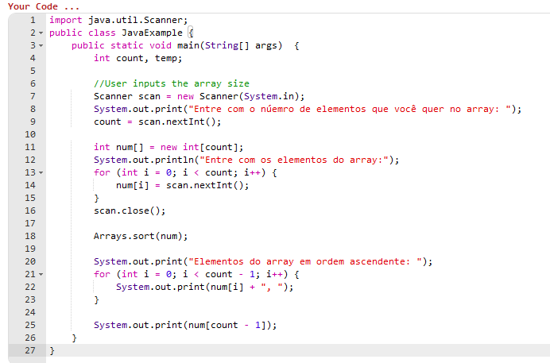

Mostrar exibição do array com Arrays.toString(array);

-------------------------------------------- fim da aula 04 / t7 (04 de 10)--------------------------------------------

- depois do último slide

--- Implemtente um array de inteiros com 10 posições com valores/números aleatórios e:
* - Encontre o maior valor
* - Encontre o menor valor

-----------------------------------------------------------------------
slides_06_base_da_programação_java_OO.pdf
-----------------------------------------------------------------------

- Slide 01:

A POO (Programação Orientada a Objetos) não é um paradigma ou conceito de desenvolvimento de software moderno. Há algumas décadas esses conceitos existem, e aos poucos foram conquistando adeptos na Engenharia de Software.
Não é o foco entrar em detalhes históricos, nem mesmo fazer comparativos de tecnologias.

Classe
Nada mais é, do que a especificação do que um dia poderá vim a ser um objeto.

- Slide 02:
mostrar imagens

Observe que agora nossos pequenos objetos possuem característica, no caso, a cor. Mas poderíamos possuir várias outras, mais específicas, tais como, cor dos olhos, do cabelo, raça do indivíduo, etc. Tais características em OO (Orientação a Objetos) chamam-se atributos do objeto.

A tributos definem o estado do objeto em um determinado instante, por exemplo: Imagine um objeto do tipo Pessoa (é a classe ou tipo), com os seguintes atributos: corOlhos, corCabelo, sexo e tipoSanguineo. Então assuma também que os valores para esses atributos são respectivamente: azuis, preto, feminino e tipo A. Bom, nunca se sabe quando uma mulher vai trocar a cor do cabelo, mas podemos, nesse instante, assumir que o estado para esse objeto é (azuis, preto, feminino e tipo A) porém se amanhã tiver um casamento ou uma festa na agenda desse nosso objeto :), muito provavelmente seu estado será alterado, na cor do cabelo (corCabelo) ou mesmo dos olhos (corOlhos), nunca se sabe! Machismo a parte, o fato é, se um ou vários atributos forem alterados, diz-se que seu estado também foi.

Lembre-se da classe Pessoa citada anteriormente, pois bem, além dos atributos, os objetos dessa classe também possuem comportamentos, tais como: andar, dormir, acordar, etc. Esses comportamentos, em OO, chamam-se métodos.

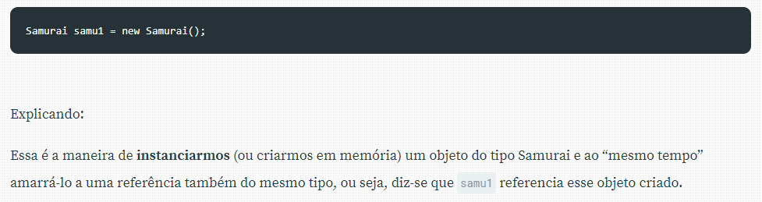

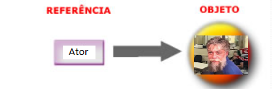

- Slide 03:

Antes de implementar o exemplo do slide, seguir imagens abaixo;

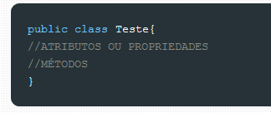

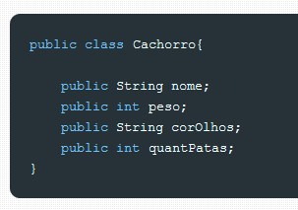

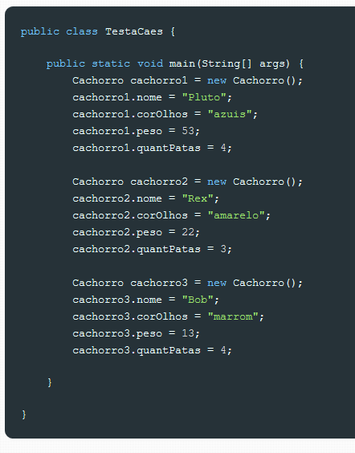
ok
Mostre as informações dos cachorros no console

ok
Crie a classe pessoa com os seguintes atributos: corOlhos, corCabelo, sexo e tipoSanguineo e crie alguns objetos desse tipo.

ok
Implemente o construtor de cachorro para mostrar uma mensagem sempre que um novo Cachorro for criado

Implementar do slide 3 com os comentários
Chame os métodos da classe Carro

Excluir o retorno do método e testar

- Slide 05:
Tente atribuir um valor para os atributos da classe Carro
Teste os modificadores de acesso da classe Carro

- Slide 06:
Decompor a solução dos problemas

Retorno pode ser um literal “Caneta”, por exemplo, ou um primitivo

- Slide 08:
Ajusta código da classe Carro de acordo com os requisitos abaixo:

Criar a variável/atributo de classe do tipo "boolean" e com o nome "ligado" que recebe o valor "false";

Dentro do método ligar() Verificar se a variável/atributo "ligado" é igual a "false":
se for, o método ligar deve alterar o seu valor para "true" e retornar o texto "Ligando o carro"

se não for, retornar o texto "o carro já está ligado"

Criar uma variável local do método com o nome "retorno", para armazenar o retorno:
Inicializar essa variável local, na primeira linha do método, com uma String vazia ""
Retornar essa variável como resposta do método "return retorno;"

-------------------------------------------- fim da aula 05 / t7 (05 de 10)--------------------------------------------

Crie um método que imprima cada um de seus componentes em linhas diferentes

Ex:
Syso(“o modificador de acesso desse método é XXXX”);
Syso(“o retorno desse método é XXXX”);
Syso(“o nome desse método é XXXX”);

Agora crie um método que retorne em uma String, o nome de cada componente

---------------------------------
Método com Array:
4. Crie um método que recebe um array de inteiros positivos e substitui seus elementos
de valor ímpar por -1 e os pares por +1.

- Slide 09:

Objeto

Trata-se da instância de uma classe

Imagine uma forma (molde) de bonecos de gessos. Pois bem, essa é nossa classe ou tipo, ou seja, define o formato, tamanho e diversos outros aspectos dos objetos fabricados, no caso, os bonecos de gesso. Percebeu a diferença? A classe é um molde para os objetos. Quando se diz: “Instância de uma classe ou tipo”, nada mais é do que o objeto dessa classe ou tipo.

- Slide 14:
Posso ter, por exemplo, uma classe chamada Conta que tem como variável/atributo
uma outra classe chamada Cliente

Exercício:
Criar classe Conta Corrente e analisar quais seriam seus atributos e métodos

Titular
NumeroConta
saldo

depositar(double valorDeposito) >> implementar
sacar(double valorSaque) >> implementar
transferir() >> não precisa implementar

-----------------------------------------------------------------------------------
slides_07_metodo_construtores_membros_estaticos.pdf
-----------------------------------------------------------------------------------

- Slide 08:
Mostrar como são feitas as chamadas
Mostrar no eclipse: criar método testeCamada(); > testeCamada(String nome);

Exercício:
Incluir parâmetros nos métodos... String nomeMotorista
return nomeMotorista +" o carro está ligando";

altere para imprimir direto no método
syso(nomeMotorista +" o carro está ligando");

- Slide 09:

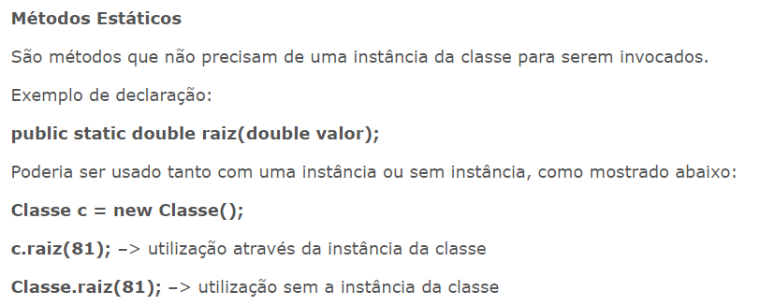

Implementar do slide

- Slide 10:
implementar

- Slide 11:
implementar na classe Carro
sobrecarrege outros métodos e teste

- Slide 12:

O que é static em Java
Só pelo nome, já dá pra desconfiar que é algo relacionado com constante, algo 'parado' (estático).
Quando definimos uma classe e criamos vários objetos dela, já sabemos que cada objeto irá ser uma cópia fiel da classe, porém com suas próprias variáveis e métodos em lugares distintos da memória.
Ou seja, o objeto 'fusca' tem suas variáveis próprias, diferentes do objeto 'ferrari', embora ambos tenham o mesmo 'modelo', que é a classe 'Carro'.
Quando definimos variáveis com a palavra static em uma classe ela terá um comportamento especial: ela será a mesma para todos os objetos daquela classe.
Ou seja, não haverá um tipo dela em cada objeto. Todos os objetos, ao acessarem e modificarem essa variável, acessarão a mesma variável, o mesmo espaço da memória, e a mudança poderá ser vista em todos os objetos.

-------------------------------------------------------------

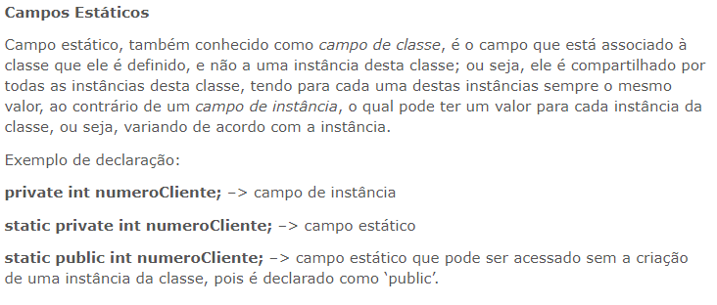
-------------------------------------------------------------

Método com Array:
4. Crie um método que recebe um array de inteiros positivos e substitui seus elementos
de valor ímpar por -1 e os pares por +1.

Método main é estático
Na execução de uma programa Java, a JVM (Java Virtual Machine) tenta chamar o método main da classe que foi
especificada. Quando declarado o método main como static permite que a JVM invoque o main sem
criar uma instância da classe, ou seja, a classe é conhecida como classe principal ou classe testadora,
que efetuará os testes e chamadas das classes para a execuções dos programas.

Arrays.sort(a, c); é estático

Implementar so slide Membros estáticos (10 min)
Alterar nome da variável para: contadorObjetos

- Slide 13:

implementar chamadas como nas imagens abaixo:

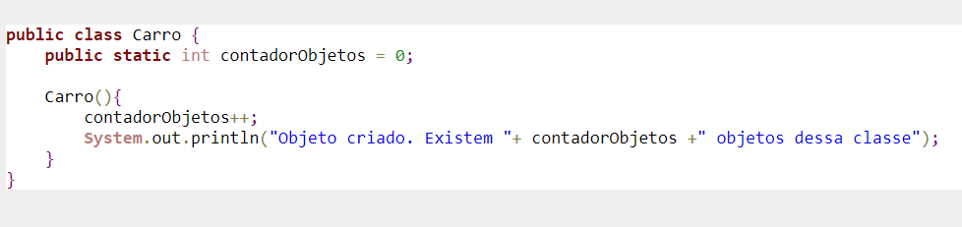

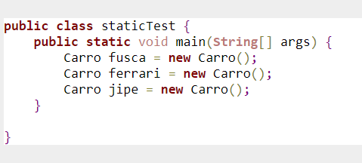

Escrever um programa com dois métodos que receba dois números e exiba o resultado da sua soma (método 01) e sua multiplicação (método 02)
- sem retorno (void) e imprima o resultado dentro do método
- Cada operação deve estar em um método stático diferente
- altere os métodos para retorna o resultado "void > double"
- retire o modificado static dos métodos

Nome da classe: TestaSomaEstatica.java

Escopo de variáveis (20 minutos)
Resolva o problema do escopo

mostrar: exercicio 4.1 apostila.png

exercicio 4.2 apostila (de duas formas, instanciando e alterando modificador).png

-----------------------------------------------------------------------------------
slides_08_herança_polimorfismo.pdf
-----------------------------------------------------------------------------------

Slide 02:
Apresentar a palavra chave extends e implementar diagrama

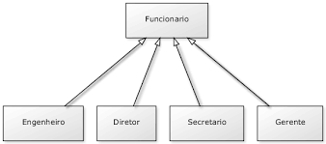

**************************** revisado até aqui 15/07 ***************************

Slide 04:
implementar, será nossa super classe

------------------------------------fim aula 7 t5 ------------------

Slide 05:
implementar
**dentro do método mover() da subClasse, chamar o método mover da superClasse antes do println
adicionar retorno 'String' no método mover() e mostrar no console do eclipse

Slide 06:
implementar
alterar super classe para modificador 'final' e observe a descrição dos erros de compilação

Slide 08:
implementar as outras classes para melhor visualizar a aplicação de herança

Slide 09:
implementar

declare um método q que tenha um parâmetro do tipo Veiculo e, dentro desse método criado chame o método mover() do parâmetro declarado, depois teste passando variáveis dos tipos das subclasses de Veiculos

ex: Carro carro = new Carro();
testarChamadaHeranca(carro);
(10min)

------------------------------------fim aula 6 t4 ------------------

== Slide 10:
implementar (9min)

declare um método q que tenha um parâmetro do tipo array de Veiculos e;
dentro desse método criado chame o método mover() percorrendo o array em um for;
depois teste passando parâmetros dos tipos das subclasses de Veiculo (10 min)

------------------------------------fim aula 5 t6 ------------------

== Slide 11:
implementar

No método (Anterior) polimórfico criado, verifique a classe e imprima o nome de cada objeto passado por parâmetro e imprima no console o nome da classe a qual o método está sendo chamdo

No exercício do do slide 10, chame o método move() somente se a instância da classe for do tipo Carro

== Slide 12:
explicar novamente a estrutura de declaração

== Slide 14:
Implementar métodos get set para atributos/variáveis do tipo int, Integer, long, Long e Array de String
Depois use o método set para atribuir valores e o get para recuperar.
Nome da classe: GettersSetters
Nome das variáveis: private int varInt (Seguir esse padrão)

----------Exercício final slide herança

Crie as classes "Programador" e "GerenteProjetos", que também é um "Funcionário" (Funcionário Super classe, "GerenteProjetos" extends Funcionario), e que possui um atributo "privado" número de
matrícula (faça o método Get e Set).

Crie na Funcionário o método exibirDados() e o sobrescreva na classe Programador e na classe GerenteProjetos.

- no método exibirDados() retorne:
"Funcionário de matrícula XXXXX";
"Programador de matrícula XXXXX";
"Gerente de matrícula XXXXX";

Ex: Programador extends Funcionário

Teste a herança em uma quarta classe com o método main().

declare uma variável do tipo Funcionário que receba uma instância (new) de Programador e chame o método exibeDados()
declare uma variável do tipo Funcionário que receba uma instância (new) do tipo GerenteProjetos e chame o método exibeDados()

---------------------------------------------------------

